TRƯỜNG ĐẠI HỌC BÁCH KHOA HÀ NỘI
VIỆN CÔNG NGHỆ THÔNG TIN VÀ TRUYỀN THÔNG
──────── * ───────

BÀI TẬP LỚN
MÔN: LẬP TRÌNH HƯỚNG ĐỐI TƯỢNG

Đề tài: Xây dựng hệ thống hộ khẩu điện tử: quản lý nhân khẩu cho khu phố (hay thôn xã / khu vực nhỏ)

Giáo viên hướng dẫn: ThS. Nguyễn Mạnh Tuấn
Lớp: 111556

NHÓM 8:
Hoàng Thị Thu Hương | 20173163
Nguyễn Đức Anh | 20172956
Phùng Nhật Tùng | 20173450
Nguyễn Ngọc Thọ | 20173387
GIáp Văn Đông | 20173019

Hà Nội,11 tháng 12 năm 2019
MỤC LỤC
MỤC LỤC 2
LỜI NÓI ĐẦU 3
PHÂN CÔNG THÀNH VIÊN TRONG NHÓM 4
CHƯƠNG 1. KHẢO SÁT, ĐẶC TẢ YÊU CẦU BÀI TOÁN 5
1.1. Mô tả yêu cầu bài toán 5
1.2. Biểu đồ use case 5
1.2.1. Biểu đồ use case tổng quan 5
1.2.2. Biểu đồ use case phân rã mức 2 5
1.3. Đặc tả use case 5
CHƯƠNG 2. PHÂN TÍCH THIẾT KẾ BÀI TOÁN 6
2.1. Thiết kế Cơ sở dữ liệu 6
2.2. Biểu đồ trình tự 6
2.3. Biểu đồ lớp 6
2.4. Thiết kế chi tiết lớp 6
CHƯƠNG 3. CÔNG NGHỆ VÀ THUẬT TOÁN SỬ DỤNG 7
CHƯƠNG 4. XÂY DỰNG CHƯƠNG TRÌNH MINH HỌA 8
4.1. Kết quả chương trình minh họa 8
4.2. Giao diện chương trình 8
KẾT LUẬN VÀ HƯỚNG PHÁT TRIỂN 9
TÀI LIỆU THAM KHẢO 10
PHỤ LỤC 11

LỜI NÓI ĐẦU
Hiện nay, ở Việt Nam có 63 tỉnh thành. Mỗi tỉnh thành có nhiều quận, huyện. Mỗi quận huyện có nhiều xã. Mỗi xã có nhiều thôn, mỗi thôn có nhiều hộ khẩu, mỗi hộ khẩu bao gồm nhiều nhân khẩu. Số lượng nhân khẩu, hộ khẩu trong một xã thường khá lớn dẫn đến việc quản lý khố khăn. Hơn nữa thời gian lưu trữ dài nên việc lưu trữ thông tin trên giấy tờ khá phức tạp, tốn kém và dễ bị nhầm lẫn, dẫn đến việc tìm kiếm và thực hiện công việc rất khó khăn, gây phiền hà cho người dân khi tới xã làm thủ tục cần thiết. Vì vậy, các nhà quản lý hiện đại nên cân nhắc tới vấn đề đó là thiết kế ứng dụng quản lý nhân khẩu.
Trong bối cảnh ngành Công nghệ Thông tin đang có sự phát triển vượt bật, là ngành mũi nhọn, có thể góp phần to lớn cho sự phát triển xã hội, công tác quản lý – vấn đề đang được các nhà tổ chức quan tâm, công tác quản lý nhân khẩu cũng là một trong những mối quan tâm. Việc thiết kế ứng dụng quản lý nhân khẩu cho từng địa phương, quá trình và công tác quản lý sẽ nhanh chóng, thuận tiện và dễ dàng hơn nhiều là quản lý bằng rất nhiều sổ sách giấy tờ. Hơn nữa, giấy tờ theo năm tháng có thể bị cũ, bị mất, bị rách,…nhưng một ứng dụng thì không.

Một ứng dụng quản lý nhân khẩu sẽ giúp bạn:
- Nâng cao chất lượng quản lý một cách có hệ thống.
- Nâng cao năng suất lao động con người.
- Tìm kiếm và lưu trữ thông tin một cách dễ dàng và chính xác.
- Cập nhật thông tin nhân khẩu, hộ khẩu nhanh và chính xác.
- Cung cấp các chức năng cần thiết để người quản lý làm việc hiệu quả nhất.
- Cung cấp những công cụ để người quản lý có thể kiểm soát được dữ liệu một cách dễ dàng, thuận tiện.
- Giúp cho việc quản lý trở nên dễ dàng hơn
- Tiết kiệm được thời gian cho người quản lý cũng như người dân.
- Các thông tin được quản lý một cách khoa học, có hệ thống, tránh được các hiện tượng mất mát đáng tiếc.
Một ứng dụng quản lý nhân khẩu bao gồm:

- Quản lý sổ hộ khẩu, nhân khẩu,...
- Tìm kiếm theo từ khoá
- Tìm kiếm theo hoạt động thay đổi nhân khẩu
- Xem lịch sử thay đổi nhân khẩu của một hộ
- Thống kê nhân khẩu theo các tiêu chí: theo giới tính (nam / nữ), theo độ tuổi (mầm non /mẫu giáo / cấp 1 / cấp 2 / cấp 3 / độ tuổi lao động / nghỉ hưu)
- Thống kê nhân khẩu theo khoảng thời gian
- Thống kê tạm vắng / tạm trú

KHẢO SÁT, ĐẶC TẢ YÊU CẦU BÀI TOÁN

Mô tả yêu cầu bài toán
- Thông tin về nhân khẩu của mỗi hộ gia đình được lưu trong sổ hộ khẩu với một mã số định danh duy nhất. Sổ hộ khẩu gia đình ghi các thông tin cho cả hộ như: số hộ khẩu, họ tên chủ hộ, số nhà, đường phố (ấp), phường (xã, thị trấn), quận (huyện).
- Sổ hộ khẩu gồm nhiều chi tiết cụ thể cho từng nhân khẩu trong hộ như họ và tên, bí danh, ngày tháng năm sinh, nơi sinh, nguyên quán, dân tộc, nghề nghiệp, nơi làm việc, số CMND hoặc số CCCD, ngày cấp và nơi cấp, ngày tháng năm đăng ký thường trú, địa chỉ nơi thường trú trước khi chuyển đến.
- Trường hợp nhân khẩu là chủ hộ thì sẽ được ghi trang đầu tiên, nếu không là chủ hộ thì sẽ thêm chi tiết: quan hệ với chủ hộ.
- Trường hợp thay đổi nhân khẩu:

- Nếu gia đình có thêm nhân khẩu mới: sinh thêm con thì sẽ bổ sung chi tiết như trên, bỏ trống các chi tiết về nghề nghiệp, CMND và nơi thường trú chuyển đến sẽ ghi các chi tiết về giấy khai sinh của em bé.

- Nếu có nhân khẩu qua đời, chi tiết về chuyển đi sẽ ghi rõ các chi tiết về giấy khai tử.

- Nếu có một nhân khẩu chuyển đi nơi khác thì sẽ thêm các chi tiết như sau: chuyển đi ngày, nơi chuyển đến, lý do khác.

- Nếu cả hộ chuyển đi nơi khác thì sẽ ghi ở phần thay đổi địa chỉ cả hộ các chi tiết như chuyển đến đâu, ngày đăng ký chuyển.

- Nếu có những thay đổi khác liên quan cả hộ (ví dụ như thay đổi chủ hộ) thì sẽ ghi ở phần thay đổi đính chính khác các chi tiết như nội dung thay đổi, ngày thay đổi.

- Nếu tách hộ thì tạo thông tin sổ hộ khẩu mới với các nhân khẩu được chọn

- Khi gia đình có ai đó đi xa dài ngày thì phải đến cơ quan địa phương, nơi công dân ấy đang cư trú để làm thủ tục xin cấp giấy tạm vắng có thời hạn

- Nếu người nào đó được cư trú tạm thời trong một khoảng thời gian thì phải khai báo để được cấp giấy tạm trú.

- Quản lý sổ hộ khẩu, nhân khẩu,...

- Tìm kiếm theo từ khoá

- Tìm kiếm theo hoạt động thay đổi nhân khẩu

- Xem lịch sử thay đổi nhân khẩu của một hộ

- Thống kê nhân khẩu theo các tiêu chí: theo giới tính (nam / nữ), theo độ tuổi (mầm non / mẫu giáo / cấp 1 / cấp 2 / cấp 3 / độ tuổi lao động / nghỉ hưu)

- Thống kê nhân khẩu theo khoảng thời gian

- Thống kê tạm vắng / tạm trú

Biểu đồ use case

Biểu đồ use case tổng quan
1.2.1.1 Các tác nhân

Chỉ có tác nhân admin là người quản lý chương trình với vai trò quản lý.
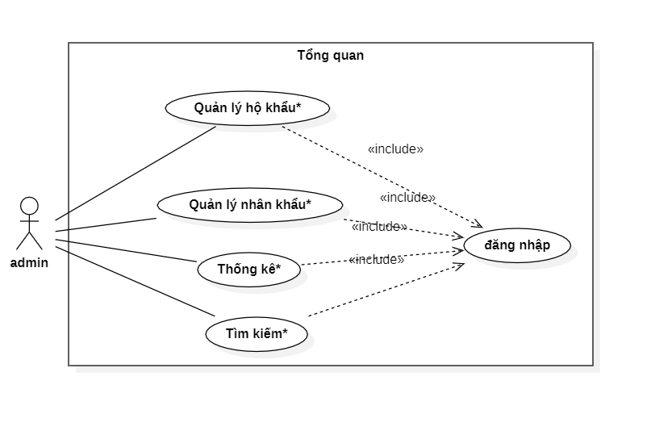

Biểu đồ use case phân rã mức 2
- Phân rã use case “Quản lý nhân khẩu”
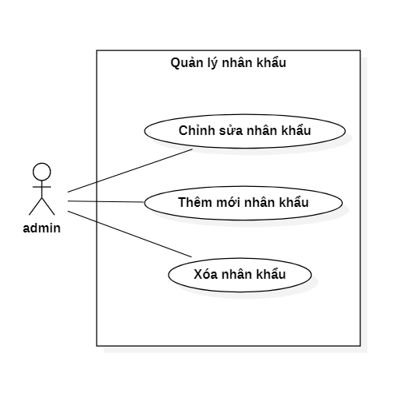
- Phân rã use case”Tìm kiếm”
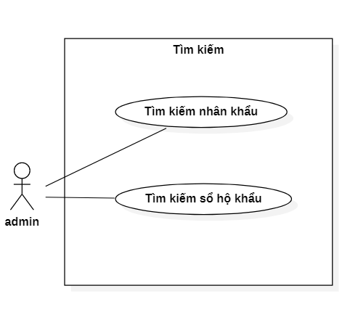

- Phân rã use case “ Quản lý hộ khẩu”
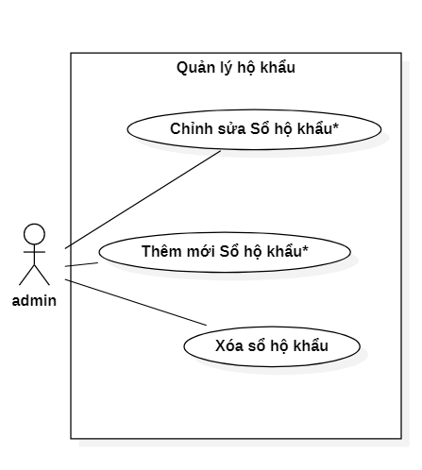
- Phân rã use case “Chỉnh sửa” và “Thêm mới sổ hộ khẩu” từ use case “Quản lý sổ hộ khẩu

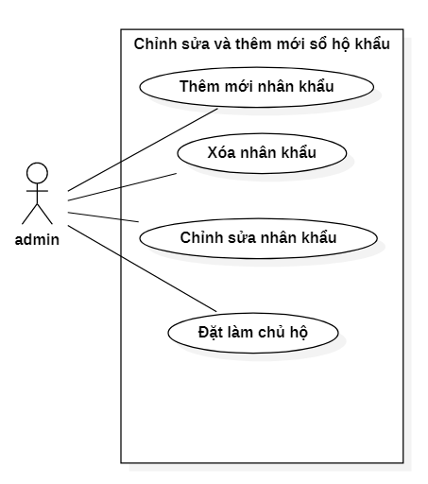

- Phân rã use case “ Thống kê”

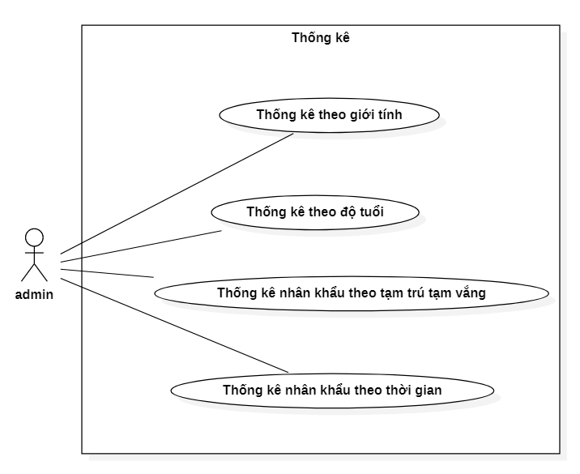

Đặc tả use case

1.3.1 Đặc tả use case Thống kê

- Đặc tả usecase Thống kê theo độ tuổi

Mã usecase |  | Tên Usecase | Thống kê
Tác nhân | admin
Tiền điều kiện | Đăng nhập
Luồng sự kiện chính | Stt | Thực hiện bởi | Hành động
Luồng sự kiện chính | 1 | Admin | Chọn chức năng thống kê theo độ tuổi
Luồng sự kiện chính | 2 | Hệ thống | Hiện bảng diền thông tin độ tuổi
Luồng sự kiện chính | 3 | Admin | Nhập thông tin về độ tuổi
Luồng sự kiện chính | 5 | Hệ thống | Kiểm tra thông tin nhập có phù hợp hay không
Luồng sự kiện chính | 4 | Hệ thống | Hiện thỉ bảng thông tin có cùng độ tuổi
Luồng sự kiện thay thế | 4a | Hệ thống | Thông báo lỗi : thông tin nhập không phù hợp
Luồng sự kiện thay thế | 4b | Hệ thống | Yêu cầu admin nhập lại
Hậu điều kiện

- Đặc tả use case Thống kê theo tạm trú tạm vắng

Mã usecase |  | Tên Usecase | Thống kê
Tác nhân | admin
Tiền điều kiện | Đăng nhập
Luồng sự kiện chính | Stt | Thực hiện bởi | Hành động
Luồng sự kiện chính | 1 | Admin | Chọn chức năng thống kê theo tạm trú tạm vắn
Luồng sự kiện chính | 2 | Hệ thống | Hiện thỉ bảng thông tin nhân khẩu tạm trú tạm vắng
Luồng sự kiện thay thế
Hậu điều kiện
Mã usecase |  | Tên Usecase | Thống kê
Tác nhân | Admin
Tiền điều kiện | Đăng nhập
Luồng sự kiện chính | Stt | Thực hiện bởi | Hành động
Luồng sự kiện chính | 1 | Admin | Chọn chức năng thống kê theo giới tính
Luồng sự kiện chính | 2 | Hệ thống | Hiện bảng chọn thông tin giới tính
Luồng sự kiện chính | 3 | Admin | Chọn thông tin về giới tính
Luồng sự kiện chính | 4 | Hệ thống | Hiện thỉ bảng thông tin Cùng giới tính
Luồng sự kiện thay thế
Hậu điều kiện
- Thống kê theo giới tính

đặc tả usecase thống kê theo thời gian sinh sống
Mã usecase |  | Tên Usecase
Tác nhân | admin
Tiền điều kiện | Đăng nhập
Luồng sự kiện chính | Stt | Thực hiện bởi | Hành động
Luồng sự kiện chính | 1 | Admin | Chọn chức năng thống kê theo thời gian sinh sống
Luồng sự kiện chính | 2 | Hệ thống | Hiện bảng nhập thông tin về thời gian sinh sống
Luồng sự kiện chính | 3 | Admin | Nhập thông tin
Luồng sự kiện chính | 4 | Hệ thống | Kiểm tra thông tin nhập
Luồng sự kiện chính | 5 | Hệ thống | Hiện thị bảng thông tin nhân khẩu theo thười gian sinh sống
Luồng sự kiện thay thế | 4a | Hệ thống | Thông báo nhập sai thông tin
Luồng sự kiện thay thế | 4b | Hệ thống | Yêu cầu admin nhập lại
Hậu điều kiện

1.3.2 Đặc tả usecase tìm kiếm

- Đặc tả usecase tìm kiếm theo sổ hộ khẩu
Mã usecase |  | Tên Usecase
Tác nhân | admin
Tiền điều kiện | Đăng nhập
Luồng sự kiện chính | Stt | Thực hiện bởi | Hành động
Luồng sự kiện chính | 1 | Admin | Trong trang quản lí sổ hộ khẩu điền thông tin cần tìm kiếm
Luồng sự kiện chính | 2 | admin | Chọn chức năng tìm kiếm
Luồng sự kiện chính | 3 | Hệ thống | Kiểm tra thông tin đã nhập
Luồng sự kiện chính | 4 | Hệ thống | Hiển thị thông tin chủ hộ theo thông tin được nhập
Luồng sự kiện thay thế | 3a | Hệ thống | Thông báo nhập sai thông tin
Luồng sự kiện thay thế | 3b | Hệ thống | Yêu cầu admin nhập lại thông tin
Hậu điều kiện

1.3.3 Đặc tả usecase Quản lý nhân khẩu
- Đặc tả usecase Chỉnh sửa nhân khẩu

Mã usecase |  | Tên Usecase
Tác nhân | admin
Tiền điều kiện | Đăng nhập
Luồng sự kiện chính | Stt | Thực hiện bởi | Hành động
Luồng sự kiện chính | 1 | Admin | Trong trang quản lí nhân khẩu chọn nhân khẩu cần chỉnh sửa
Luồng sự kiện chính | 2 | admin | Chọn chức năng chỉnh sửa nhân khẩu
Luồng sự kiện chính | 3 | Hệ thống | Hiển thị thông tin nhân khẩu cần chỉnh sửa
Luồng sự kiện chính | 4 | admin | Chỉnh sửa thông tin nhân khẩu
Luồng sự kiện chính | 5 | admin | Chọn chức năng lưu
Luồng sự kiện chính | 6 | Hệ thống | Kiểm tra thông tin đã nhập
Luồng sự kiện chính | 7 | Hệ thống | Lưu thông tin đã nhập
Luồng sự kiện thay thế | 5a | Admin | Chọn chức năng hủy
Luồng sự kiện thay thế | 5b | Hệ thôngs | Hiển thị lại trang quản lí nhân khẩu
Luồng sự kiện thay thế | 6a | Hệ thống | Thông báo nhập sai thông tin
Luồng sự kiện thay thế | 6b | Hệ thống | Yêu cầu nhập lại
Hậu điều kiện

Mã usecase |  | Tên Usecase | Quản lý nhân khẩu
Tác nhân | admin
Tiền điều kiện | Đăng nhập
Luồng sự kiện chính | Stt | Thực hiện bởi | Hành động
Luồng sự kiện chính | 1 | Admin | Trong trang quản lí nhân khẩu chọn chức năng thêm mới nhân khẩu
Luồng sự kiện chính | 2 | Hệ thống | Hiện thông tin chủ hộ và trang thêm mới nhân khẩu
Luồng sự kiện chính | 3 | admin | Nhập thông tin nhân khẩu
Luồng sự kiện chính | 4 | Admin | Chọn chức năng lưu
Luồng sự kiện chính | 5 | Hệ thống | Kiểm tra thông tin đã nhập
Luồng sự kiện chính | 6 | Hệ thống | Lưu thông tin đã nhập
Luồng sự kiện thay thế | 4a | Admin | Chọn chức năng hủy
Luồng sự kiện thay thế | 4b | Hệ thống | Hiển thị lại trang quản lí nhân khẩu
Luồng sự kiện thay thế | 5a | Hệ thống | Thông báo nhập sai thông tin
Luồng sự kiện thay thế | 5b | Hệ thống | Yêu cầu admin nhập lại thông tin
Hậu điều kiện
- Đặc tả use case thêm nhân khẩu

- Đặc tả use case “Xóa nhân khẩu”

Mã usecase |  | Tên Usecase
Tác nhân | admin
Tiền điều kiện | Đăng nhập
Luồng sự kiện chính | Stt | Thực hiện bởi | Hành động
Luồng sự kiện chính | 1 | Admin | Trong trang quản lí nhân khẩu chọn nhân khẩu cần xóa
Luồng sự kiện chính | 2 | admin | Chọn chức năng xóa nhân khẩu
Luồng sự kiện chính | 3 | Hệ thống | Kiểm tra thông tin nhân khẩu
Luồng sự kiện chính | 4 | Hệ thống | Xóa thông tin về nhân khẩu
Luồng sự kiện thay thế
Hậu điều kiện

PHÂN TÍCH THIẾT KẾ BÀI TOÁN

Thiết kế Cơ sở dữ liệu hoặc Cấu trúc tệp dữ liệu
Sơ đồ thực thể liên kết
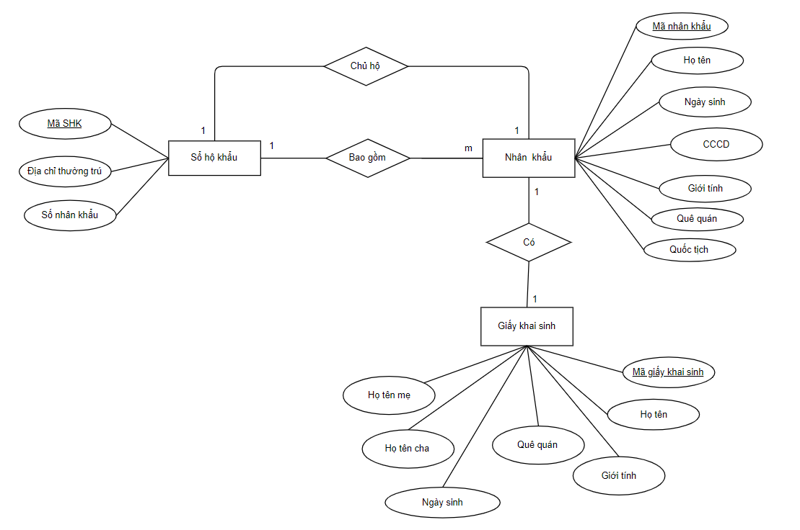
Sổ hộ khẩu sẽ có mã sổ, địa chỉ thường trú và số nhân khẩu. Một sổ hộ khẩu sẽ có nhiều nhân khẩu và duy nhất một chủ hộ. Nhân khẩu có các trường thông tin như mã nhân khẩu, họ tên, ngày tháng năm sinh, nơi sinh, nguyên quán, dân tộc, nghề nghiệp, nơi làm việc, số CMNN hoặ CCCD, ngày cấp, nơi cấp, ngày tháng năm đăng ký thường tru, địa chỉ nơi thường trú trước khi chuyển đến.
Từ sơ đồ thực thể liên kết ta có các bảng trong cơ sở dữ liệu
STT | Tên bảng | Diễn giải
1 | SoHoKhau | Thông tin sổ hộ khẩu
2 | Nhân khẩu | Thông tin nhân khẩu
3 | ChuHo | Thông tin chủ hộ của sổ hộ khẩu
4 | GiayKhaiSinh | Thông tin giấy khai sinh của nhân khẩu
Chi tiết các bảng
dc: Bảng SoHoKhau
STT | Tên trường | Kiểu dữ liệu | Ghi chú | Ràng buộc
1 | Id_SHK | Int(11) | ID sổ hộ khẩu | Khoá chính
2 | DiaChiThuongTru | Varchar(200) | Địa chỉ thường trú
3 | SoNhanKhau | Int | Số nhân khẩu

dc: Bảng NhanKhau
STT | Tên trường | Kiểu dữ liệu | Ghi chú | Ràng buộc
1 | id_NK | Int(11) | ID nhân khẩu | Khoá chính
2 | HoTen | Varchar(50) | Họ tên
3 | NgaySinh | Datetime | Ngày sinh
4 | BiDanh | Varchar(50) | Bí danh
5 | NoiSinh | Varchar(200) | Nơi sinh
6 | NguyenQuan | Varchar(200) | Nguyên quán
7 | NgheNghiep | Varchar(30) | Nghề nghiệp
8 | NoiLamViec | Varchar(100) | Nơi làm việc
9 | CCCD | Varchar(30) | Căn cước công dân
10 | DanToc | Varchar(20) | Dân tộc
11 | DiaChiTruoc | Varchar(200) | Đại chỉ thường trú trước khi chuyển đến
12 | Id_SHK | Int(11) | ID Sổ hộ khẩu | Khoá ngoài

dc: Bảng ChuHo
STT | Tên trường | Kiểu dữ liệu | Ghi chú | Ràng buộc
1 | Id_SHK | Int(11) | ID Sổ hộ khẩu | Khoá chính
2 | Id_NK | Int(11) | ID Nhân khẩu | Khoá chính

dc: Bảng GiayKhaiSinh
STT | Tên trường | Kiểu dữ liệu | Ghi chú | Ràng buộc
1 | Id_GKS | Int(11) | ID giấy khai sinh | Khoá chính
2 | HoTen | Varchar(50) | Họ tên
3 | NgaySinh | Datetime | Ngày sinh
4 | QueQuan | Varchar(200) | Quê quán
5 | GioiTinh | Varchar(50) | Giới tính
6 | HoTenCha | Varchar(50) | Họ tên cha
7 | HoTenMe | Varchar(50) | Họ tên mẹ
8 | Id_NK | Int(11) | ID nhân khẩu | Khoá ngoài

Biểu đồ trình tự

Chức năng thêm mới sổ hộ khẩu
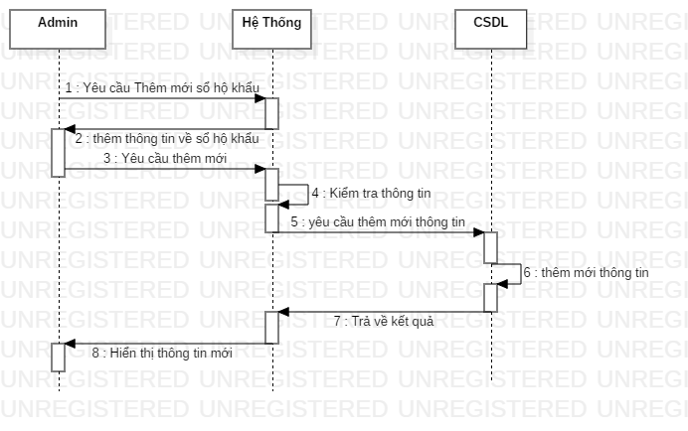

Chức năng thêm mới nhân khẩu
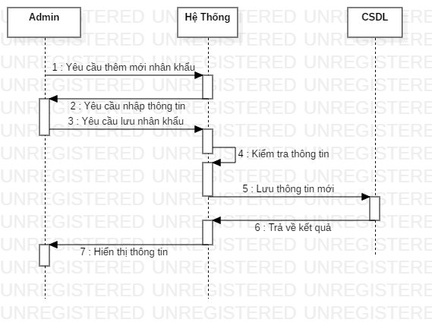

Chức năng tìm kiếm
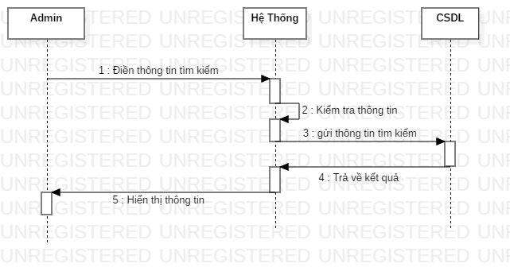

Chức năng xóa nhân khẩu/sổ hộ khẩu
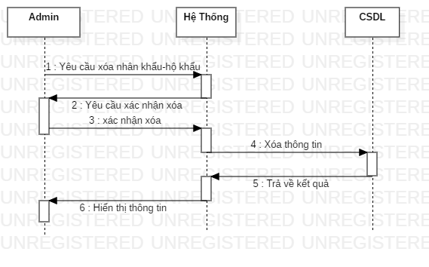

Chức năng thêm giấy khai sinh
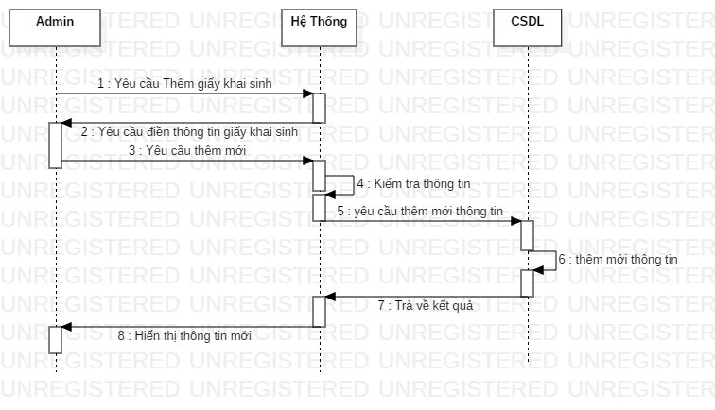

Biểu đồ lớp
Model: Các lớp quản lý và lớp ConnectSQLserver:

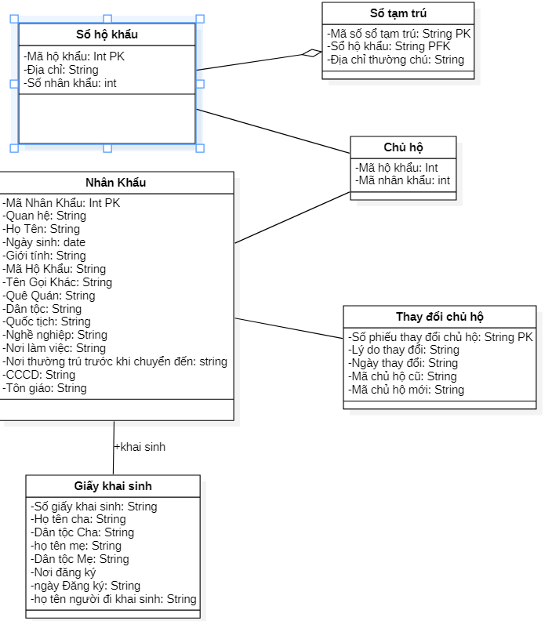

Controller: ControllerSổhộkhẩu, ControllerNhanKhau

Thiết kế chi tiết lớp
Class: Nhân khẩu
Trách nhiệm của lớp | Tương tác của lớp
Lớp lưu trữ thông tin của từng nhân khẩu trong một sổ hộ khẩu, có thể được dùng để truy xuất vào ra đối với cơ sở dữ liệu như: thêm, xóa, sửa, thay đổi, ….  Đây là lớp quan trọng nhất trong tất cả các lớp | Có tương tác đến các lớp:Sổ Hộ Khẩu, giấy khai sinh, Chủ hộ

Class: Sổ hộ khẩu
Trách nhiệm của lớp | Tương tác của lớp
Lớp lưu trữ thông tin của từng sổ hộ khẩu.  Là lớp quan trọng thứ 2 . | Tương tác: Nhân khẩu, Chủ hộ, Sổ tạm trú

Các thuộc tính trong lớp nhân khẩu:
- Mã nhân khẩu là khóa chính
- Quan hệ với chủ hộ
- Họ tên
- Ngày sinh
- Giới tính
- Bí danh
- Quê quán
- Dân tộc
- Quốc tịch
- Nghề nghiệp
- Nơi làm việc
- Nơi thường trú
- CCCD
- Tôn giáo
Các phương thức: get và set, Thêm, xóa, chỉnh sửa, lưu nhân khẩu, …
Mỗi phương thức đặc tả cho một use case

CÔNG NGHỆ VÀ THUẬT TOÁN SỬ DỤNG
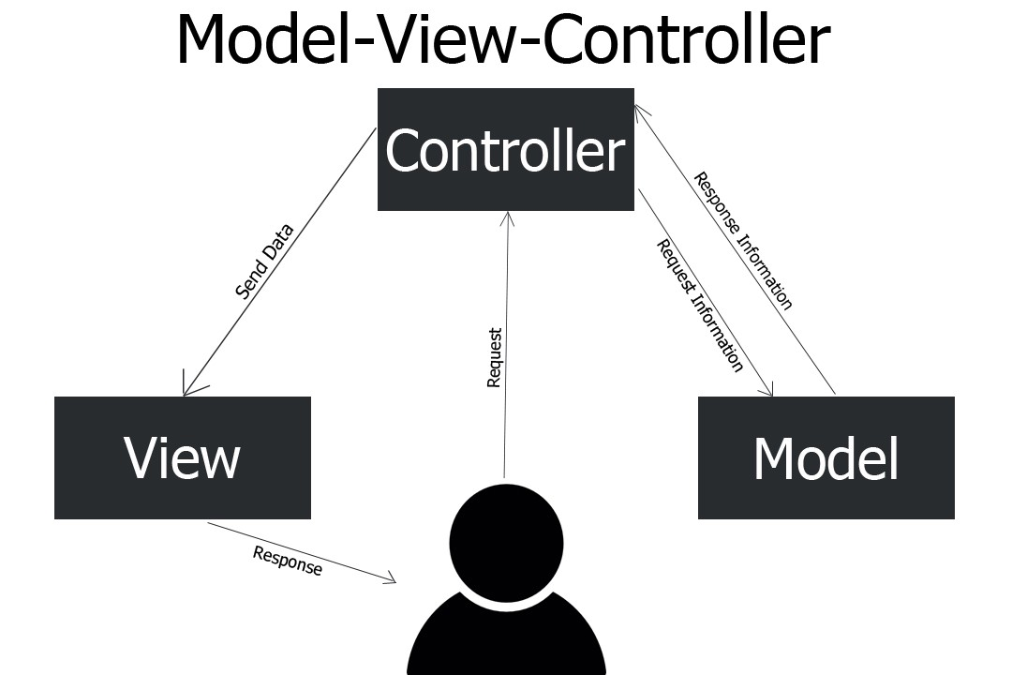
Kiến trúc phần mềm MVC
MVC là viết tắt của Model – View – Controller. Là một kiến trúc phần mềm hay mô hình thiết kế được sử dụng trong kỹ thuật phần mềm. Nói cho dễ hiểu, nó là mô hình phân bố source code thành 3 phần, mỗi thành phần có một nhiệm vụ riêng biệt và độc lập với các thành phần khác.
Controller giữ nhiệm vụ điều hướng các yêu cầu người dùng và gọi đúng những phương thức xử lý chúng.
Model là thành phần chứa các nghiệp vụ logic, phương thức xử lý, truy xuất database, đối tượng mô tả dữ liệu như các Class, hàm xử lý.
View đảm nhiệm việc hiển thị thông tin, tương tác với người dùng.
Trong ứng dụng của nhóm
Phần mềm sử dụng công nghệ JavaFX là một công nghệ phát triển giao diện máy tính trên nền tảng Java nhằm thay thế công nghệ cũ Java Swing, Java AWT với những cấu trúc và cách viết dễ sử dụng, thân thiện với lập trình viên hơn. Phần View là các file fxml chưa các thành phần hiển thị như text, image, button.. để người dùng có thể tương tác với phần mểm. Mỗi file fxml được điều khiển bởi một Controller chưa các hàm, phương thức để thực hiện các yêu cầu của người dùng. Phần Model chứa các class của phần mềm cũng như kết nối đến cơ sở dữ liệu.

XÂY DỰNG CHƯƠNG TRÌNH MINH HỌA

Kết quả chương trình minh họa
Hoàn thành xong các chức năng chính:
- Thêm mới sổ hộ khẩu
- Thêm mới nhân khẩu
- Chức năng tìm kiếm
- Chức năng thêm giấy khai sinh
- Chức năng xóa nhân khẩu
- chức năng xóa sổ hộ khẩu
Các chức năng chưa hoàn thành
- Thống kê số liệu
- Lỗi phông chữ

Giao diện chương trình
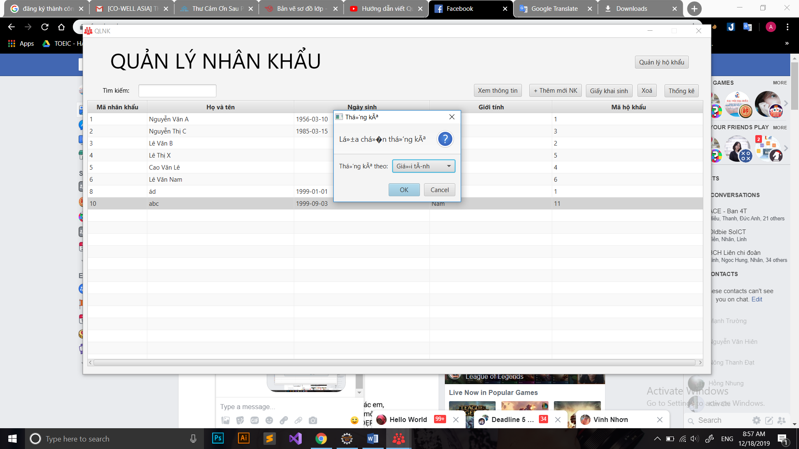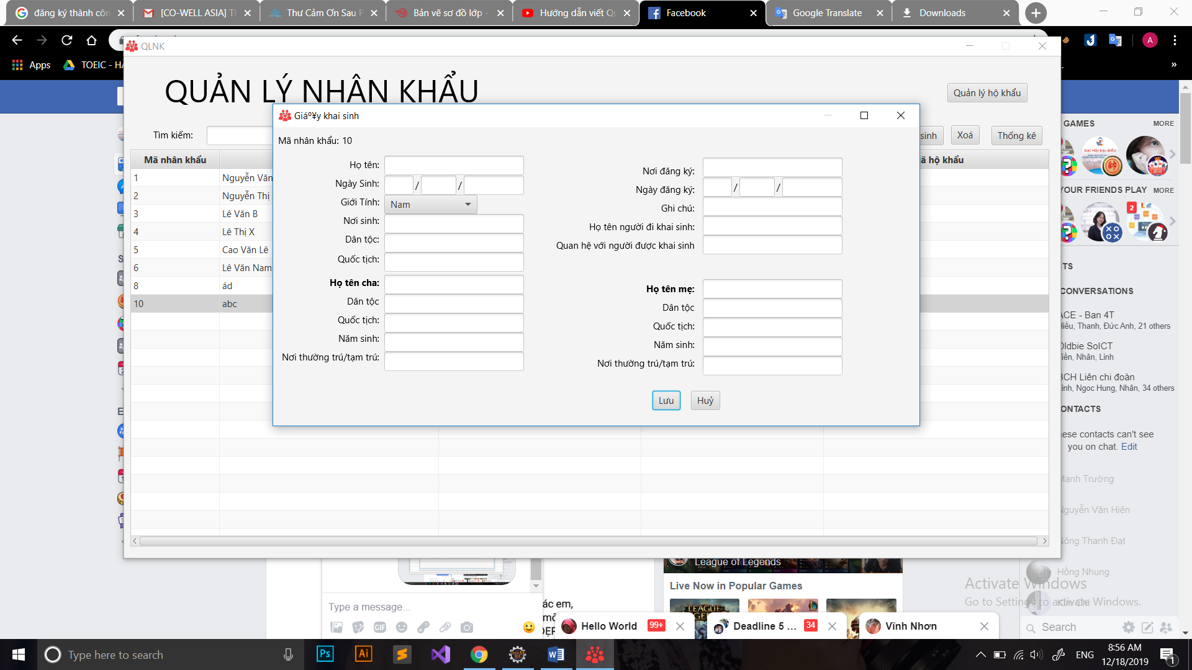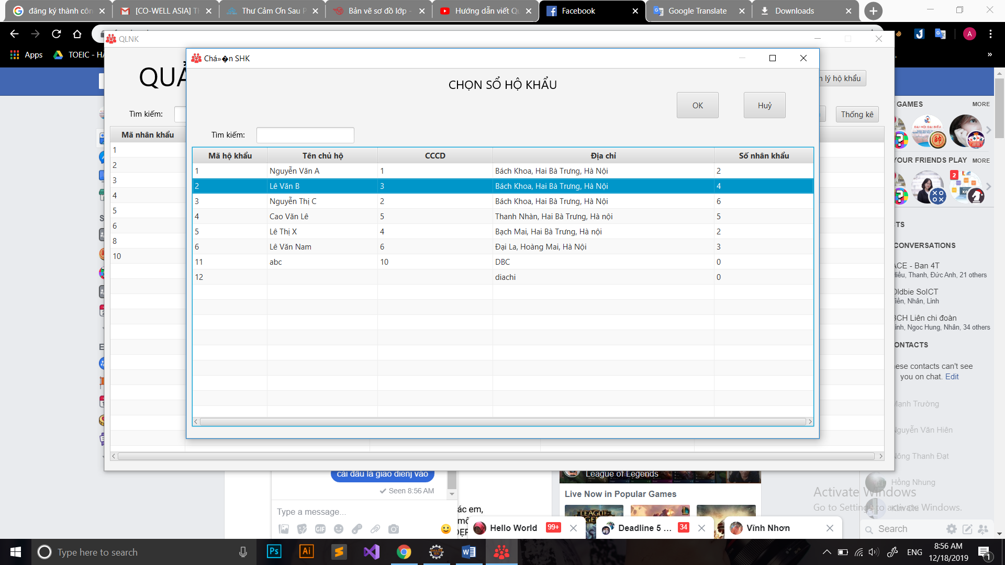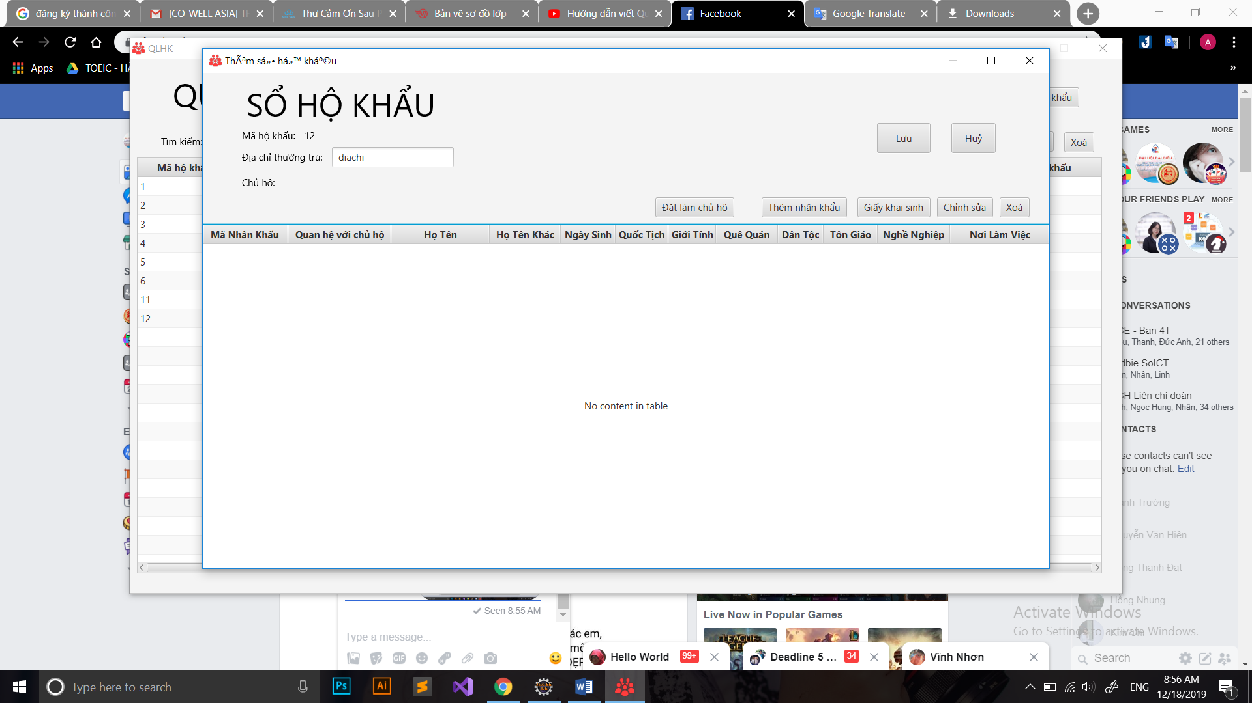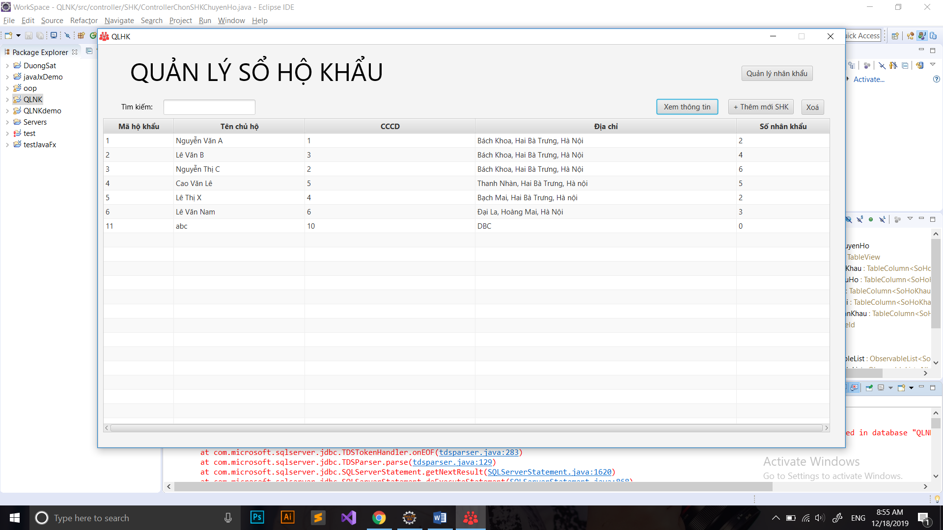

KẾT LUẬN VÀ HƯỚNG PHÁT TRIỂN
Ưu điểm: Quản lý hộ khẩu nhanh chóng, hiệu quả

Khuyết điểm: Còn nhiều chức năng chưa được phát triển tiếp, cần thêm vốn đầu tư để phát triển thêm phần mềm

Hướng phát triển: Nhân rộng mô hình áp dụng vào các xóm, xã trong nước để thuận tiện trong việc quản lý dân số

TÀI LIỆU THAM KHẢO
<Liệt kê thông tin chi tiết về các tài liệu tham khảo đã sử dụng trong quá trình làm bài tập lớn – kể cả tài liệu tiếng Anh, tiếng Việt, trên Internet hay sách, báo…>

[1] Phân tích và thiết kế hệ thống thông tin - Nguyễn Văn Ba - 2003.
[2] Vở ghi môn Phân tích thiết kế hệ thống do thầy Đỗ Văn Uy giảng dạy.
PHỤ LỤC
<Phần này đưa ra hướng dẫn cài đặt, hướng dẫn sử dụng của chương trình, một số các vấn đề khác muốn trình bày…>

